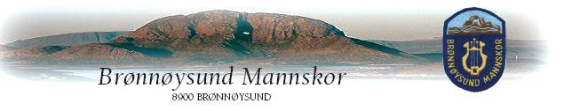

Åpningskonsert – korfestivalen 2026
Samfunnshuset fredag 19. juni kl. 17.30

Kor | Dirigent | Sang: | Musikk/Tekst/Arr:
Ad Libitum | Svetlana Krstic Aksnes | Little Blue | Jacob Collier  Arr: Ben Bram
Damekoret Uredd | Ellen Lundereng | E du nord | Kari og Ola Bremnes.  Arr: Erlend Fagertun
Hauka Mannskor | Hege Merete Haugerud Gorset | Nr. 2 Bådn Låt | Edvard Grieg
Kolvereid mannskor | Brynjulf Flasnes | Majsong | Text: Johan Ludvig Runeberg  Musik: Lars Magnus Béen
Leka blandakor og Bindalseidet songlag | Kristin Floa | Bruremarsj fra Lødingen | Tekst: Halvdan Sivertsen  Musikk: Trad.folketone
Mixdur | Marit Grønnli | Viva la Vida | Guy Berrryman, Jon Buckland, Will Champion og Chris Martin  Arr: Jens Johansen
Songlaget Njård | Lars Rune Sporildsnes | Glimps of us | Alexis Kesselman, Castle, Riley McDonough og Connor McDonough  Arr: Inga R. Johansen
Trælnes Mannskor | Marianne Stensland | Vals i Valparaiso | Evert Taube. Arr: Robert Sund / Skjalg Bjørnstad
Hovinkoret | Elisabeth A. Dalsaune | Vår Beste Dag | Tekst: Erik Bye  Musikk: Jon Kirkebø Rosslund.  Arr: Tove Kragset

